

证券持有人投票业务系统
用户手册
（债券持有人版）

©上证所信息网络有限公司 版权所有
内部资料 注意保存
目 录
1 系统介绍 1
2 系统安装与登录 1
2.1系统安装 1
2.2用户登录 1
2.2.1登录地址 1
2.2.2登录方式 1
3 系统操作说明 2
3.1 首页 2
3.1.1 操作说明 2
3.2 基本信息填写 3
3.2.1 操作说明 3
3.3 议案确认 6
3.3.1 操作说明 6
3.4 上传现场投票 7
3.4.1 操作说明 7
3.4.2 注意事项 14
3.5 统计结果下载 15
3.5.1 操作说明 15
3.5.2 注意事项 15
3.6 结果确认 15
3.6.1 操作说明 15
3.7 在线/离线支付 16
3.7.1 操作描述 16
3.7.2 注意事项 17
3.8 模拟环境服务 18
3.8.1 操作说明 18
3.8.2 注意事项 18

系统介绍
证券持有人网络投票业务系统面向上市公司、证券公司、基金管理公司、存托管理人提供证券持有人会议投票服务，功能涵盖基本信息填报、股权文件上传、议案确认、上传现场投票、统计结果下载、结果确认、在线支付等功能，旨在为会议发起方提供智能便捷的网络投票及统计服务，有助于降本增效。
*本用户手册涉及信息均为模拟数据。

系统安装与登录

系统安装
本系统无需安装，支持电脑、手机、平板的运行环境。
只需启动浏览器，登录网站即可。

用户登录

登录地址
https://list.sseinfo.com/renew/skip/toIframe.do?skipName=SHARE_MEETING_SERVICE

登录方式
用户通过【EKEY登录】登录系统：
点击【EKEY登录】切换登录方式；
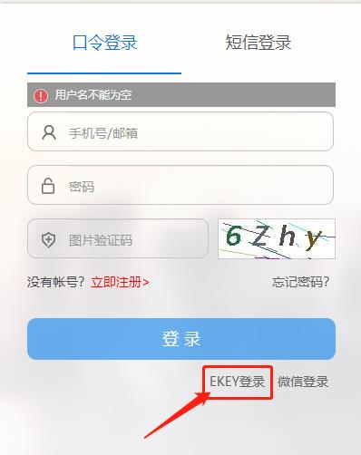
图1
首先确认用户所用电脑是否安装过EKey的驱动程序和管理工具；
若用户未在电脑上使用过上海证券交易所EKey，请根据不同的EKey型号下载并安装对应的驱动和管理工具，下载地址为
http://www.sse.com.cn/home/biz/cnsca/download/driverstools/index.shtml；
若已完成上述步骤并已插好EKey，且运行EKey管理工具，点击【登录】并输入密码即可进入本系统。
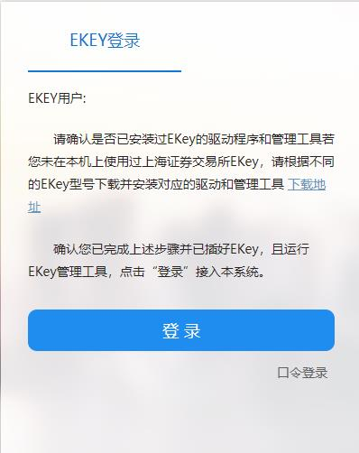
图2

3 系统操作说明

3.1 首页

3.1.1 操作说明
1.【待做事项提醒】可查看会议名称及所处流程，并可点击【进入编辑】，进入会议所处流程的待编辑页面。（如图1）
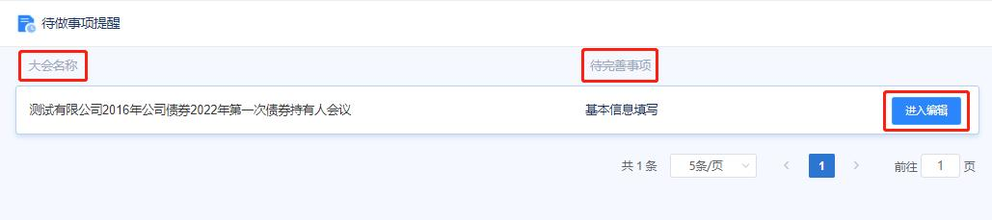
图1

2.【我的流程列表】点击右上角【请选择】可以对所有会议进行流程状态的筛选（如图2）。
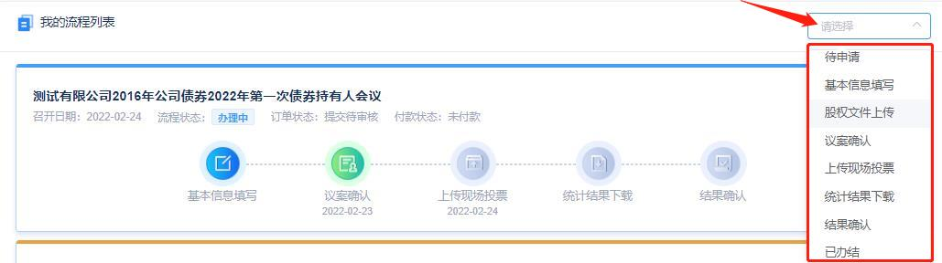
图2
点击任意流程节点，即可筛选出相应的会议列表。
若要取消筛选，将光标移至选择框内，当右侧下拉图标变为取消图标（如图3）后，点击即可恢复为所有会议列表。
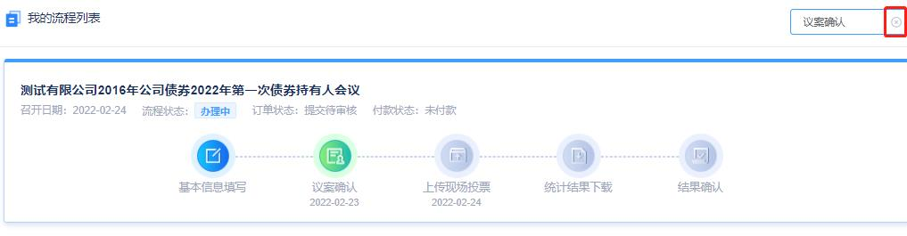
图3

3.2 基本信息填写

3.2.1 操作说明
1.点击【进入编辑】或者【基本信息填写】的绿色图标（如图1、2）进入信息填写页面。
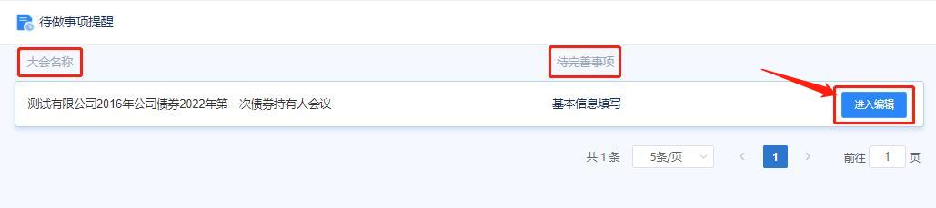
图1
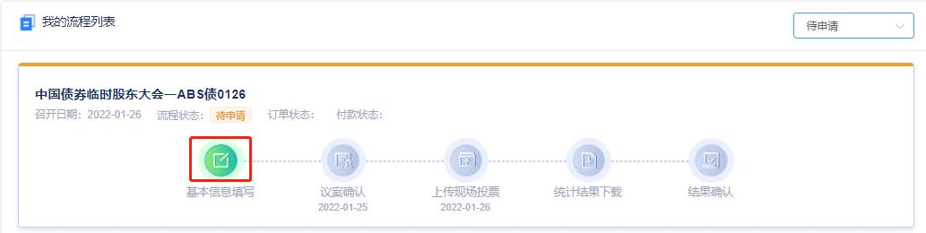
图2
2.根据自身情况填写如下基本信息，带“*”为必填项。
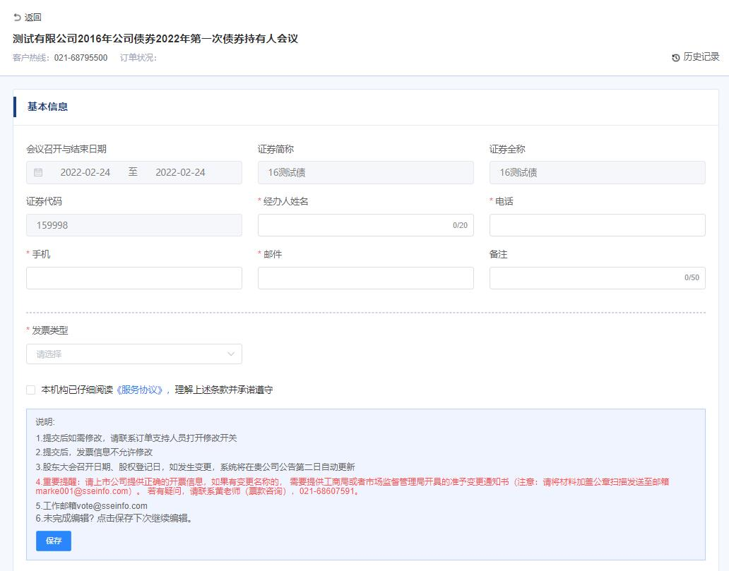
图3
3.点击【服务条款】仔细阅读，阅读完毕后点击【关闭】。
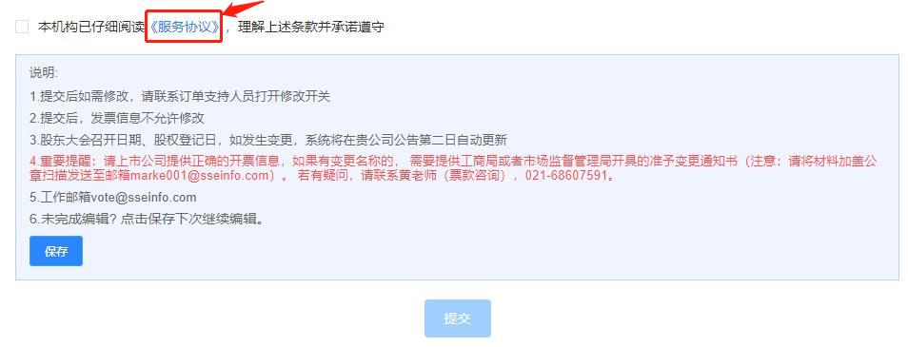
图4
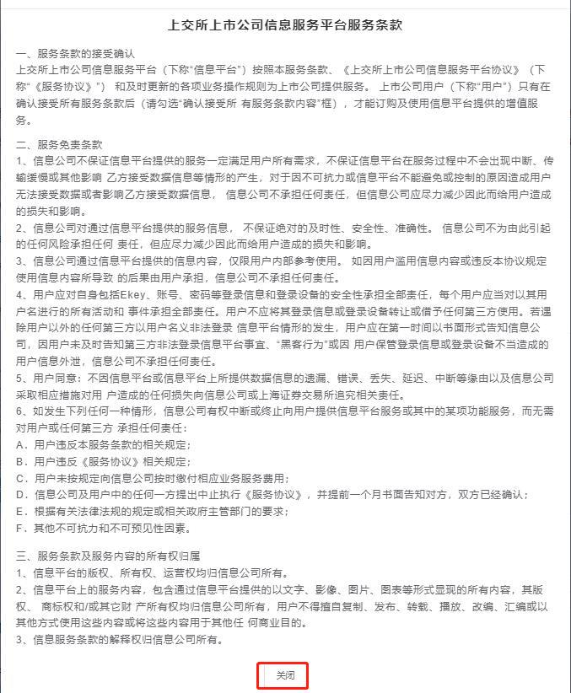
图5
勾选“本机构已仔细阅读《服务条款》，理解上述条款并承诺遵守”。
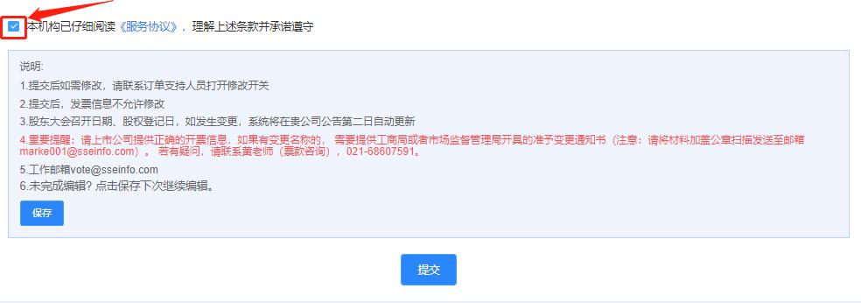
图6
若尚未完成基本信息填写，点击【保存】，下次可继续进行编辑填写。
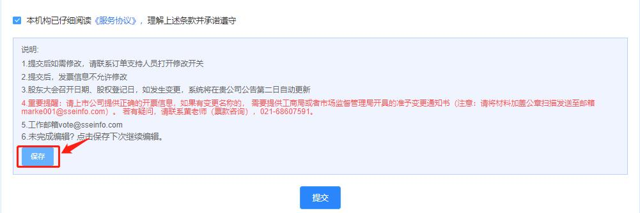
图7
若已完成基本信息填写，点击【提交】，即进入【提交待审核】。
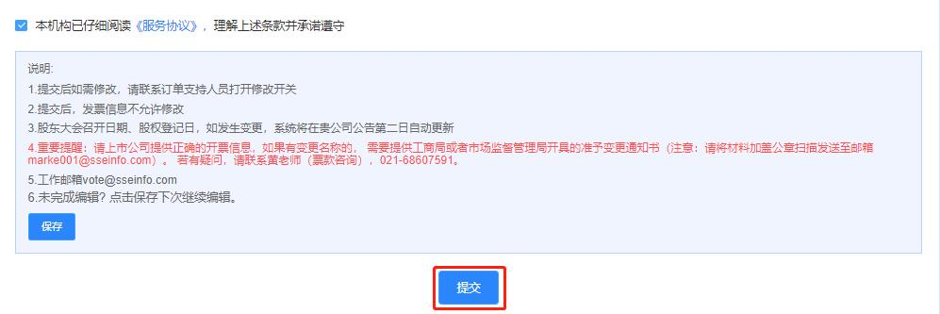
图8
如提交后需修改，请联系订单支持人员；提交过后【保存】按钮会失效。

3.3 议案确认

3.3.1 操作说明
用户应在债券或资产支持证券持有人大会召开日前1个交易日16:00前点击【查看议案】完成确认议案操作。
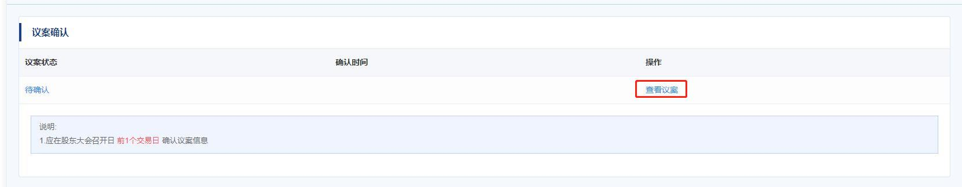
图1

若议案信息无误，点击【确认议案】，完成本流程；若发现议案信息存在问题，则需联系订单支持人员。
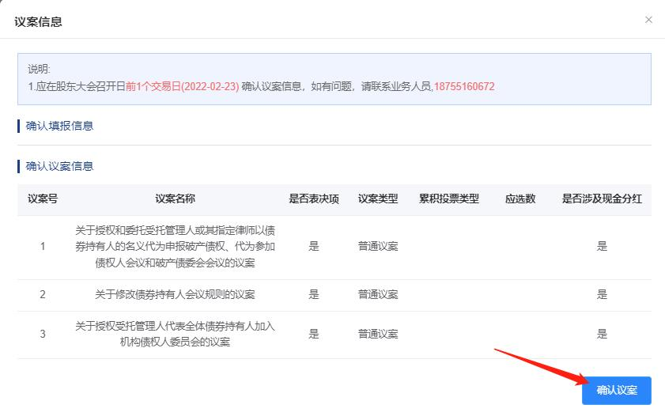
图2
议案一经确认，不可修改。
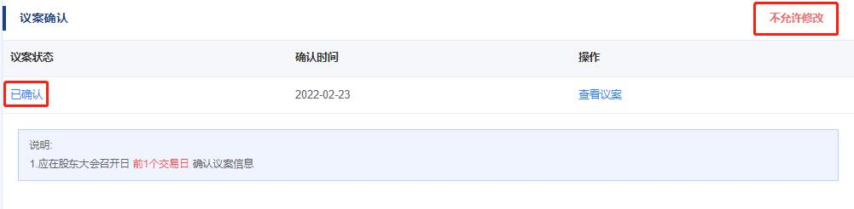
图3

3.4 上传现场投票

3.4.1 操作说明
1.在线录入
（1）勾选【在线录入】前的空白按钮，弹出需要在线录入的信息。
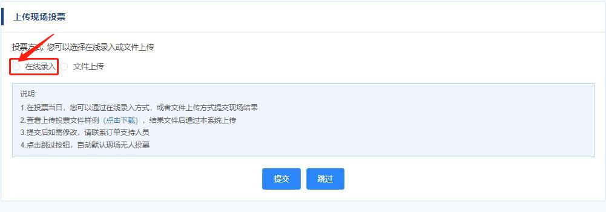
图1
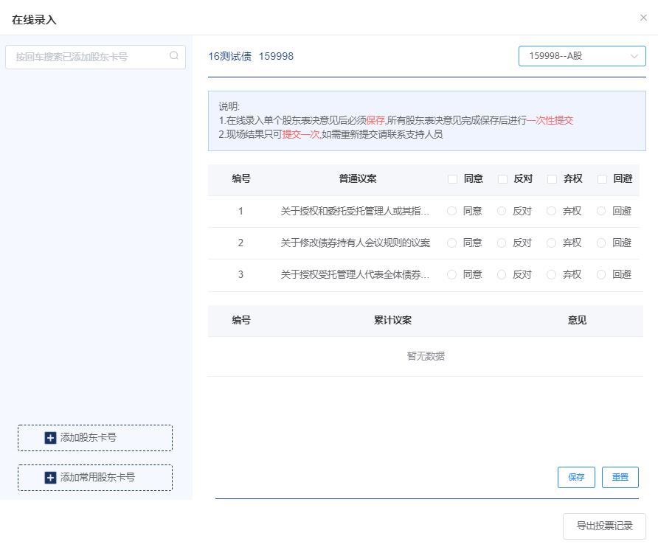
图2
（2）在弹框左上角搜索栏可输入已录入持有人卡号，按回车键进行搜索。
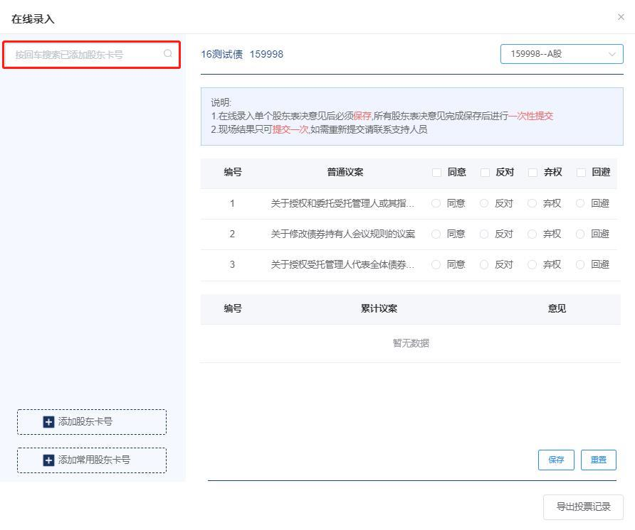
图3
在弹框左下角可点击【添加持有人卡号】，输入股东卡号，点击【确认】。
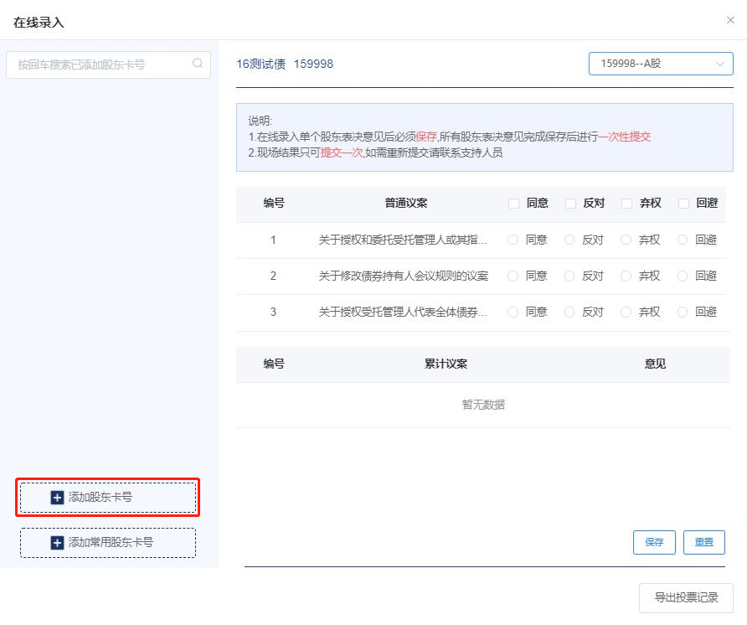
图4

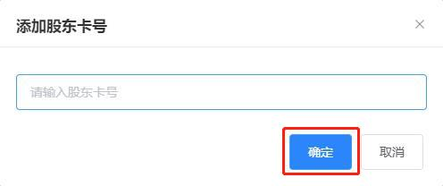
图5
也可点击【添加常用持有人卡号】，配置该公司常用的持有人卡号，便于以后会议投票：在弹框中点击【新增持有人常用卡号】进行信息输入。
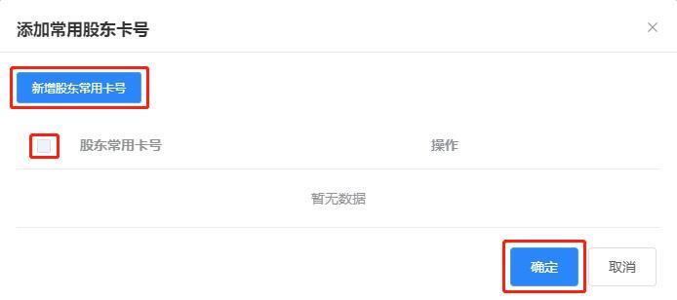图6
添加好投票卡号后，在右上角切换需要投票的债券代码，完成对议案的投票。
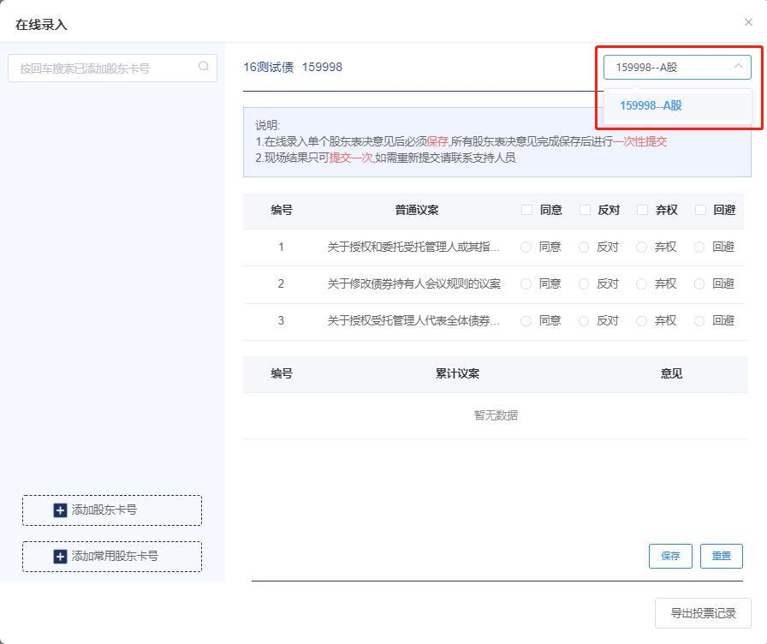
图7
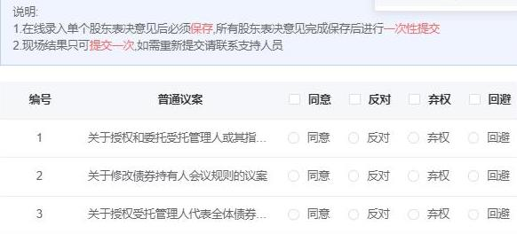
图8
每在线录入1个债券持有人表决意见，都需点击【保存】。
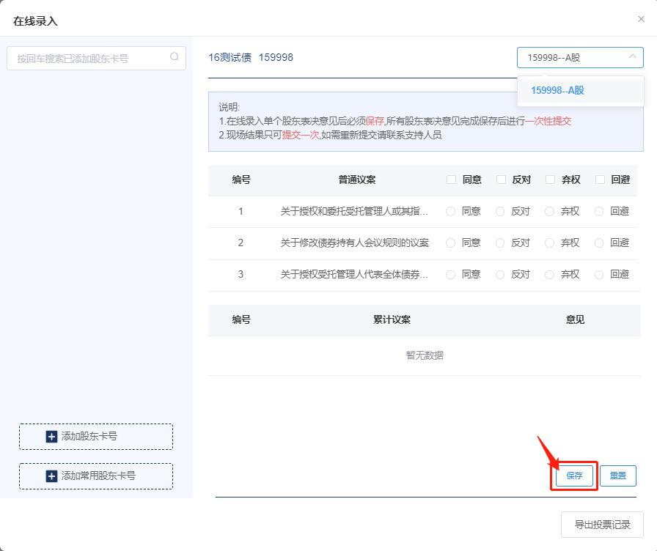
图9
在线录入投票信息后，点击右下角【导出投票记录】可对投票记录进行导出。
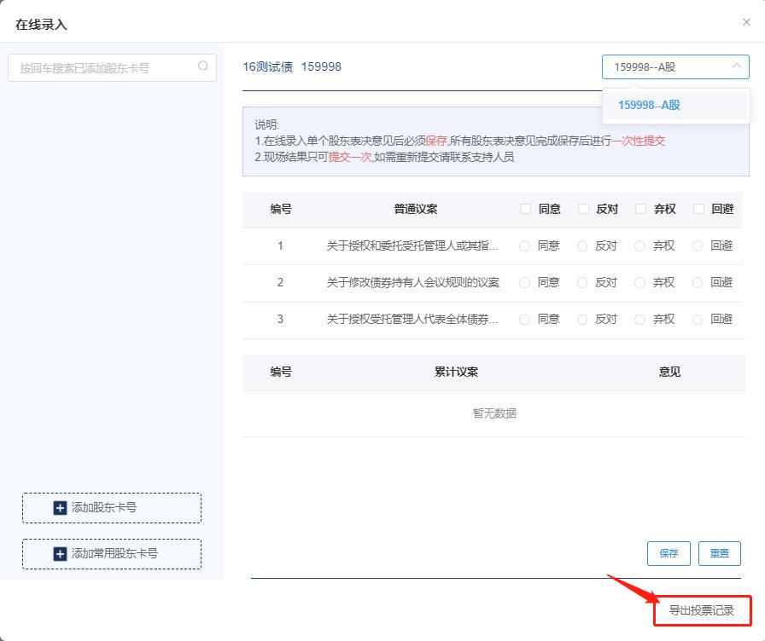
图10
（3）录入并保存所有债券持有人表决意见后再进行一次性【提交】。
- 文件上传
（1）勾选【文件上传】前的空白按钮；
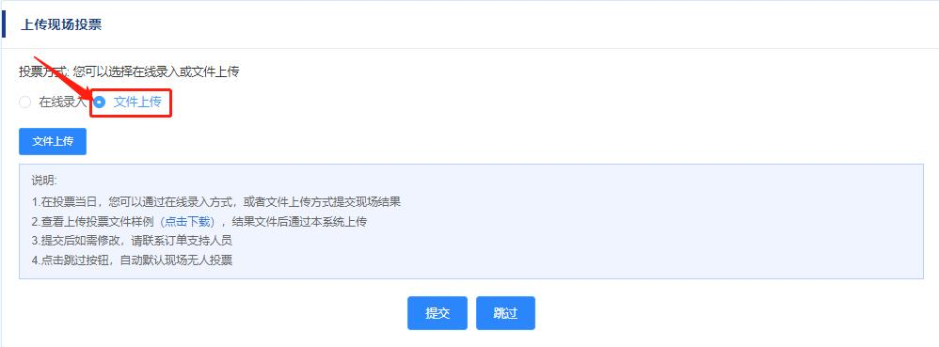
图11
（2）点击【说明】栏中的【点击下载】下载投票文件样例，按要求填写投票信息；
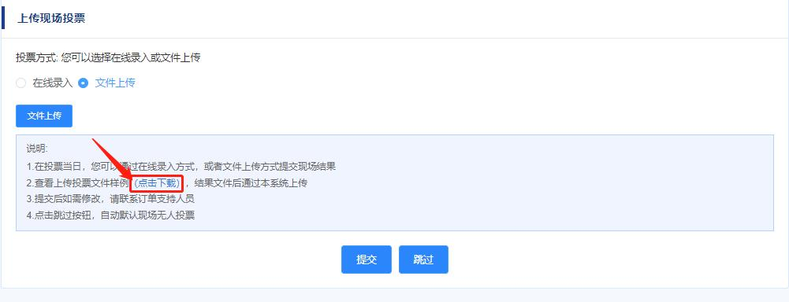
图12
（3）填写完毕后，点击【文件上传】，即可上传投票结果文件。
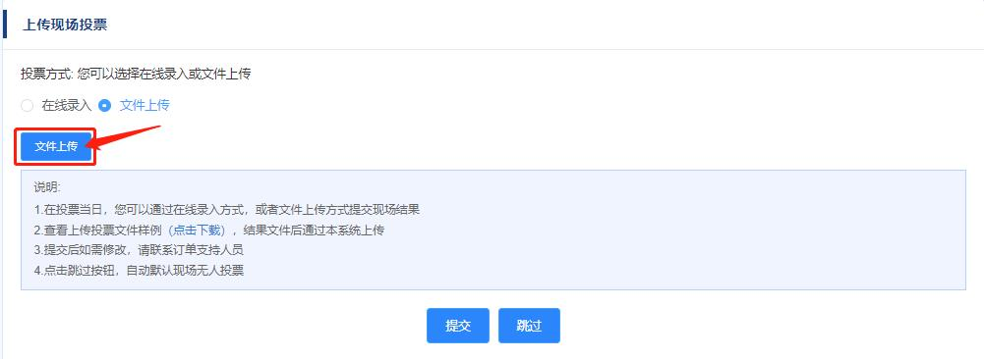
图13
（4）若结果无误，则点击【提交】，进入下一流程；若现场无人投票，点击【上传现场空文件】按钮。
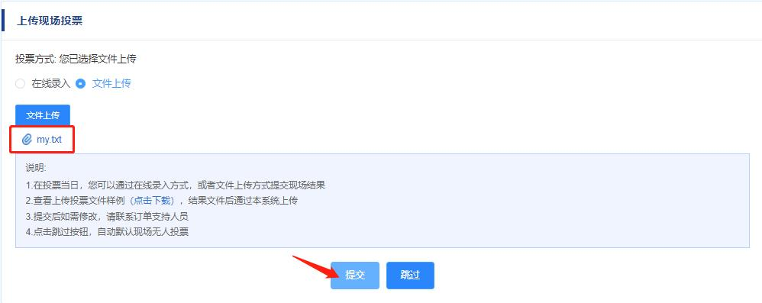
图14

3.4.2 注意事项
1.在线录入时，配置常用股东卡号，方便经常参与会议的股东录入。
2.在线录入添加卡号时，系统会校验当前卡号是否有对对应债券代码有投票权，如没有则添加失败。投票页面右上角可切换债券代码，提交时校验投票票数，如票数有误，则提示票数有误。
3.在线录入单个债券持有人表决意见，必须单次进行保存，表决意见会被保存在本机（即录入表决意见的电脑）上，而非投票系统中。
4.在线录入中的【导出投票记录】是指对所有保存后的债券持有人投票记录进行导出。
5.文件上传需上传txt格式文件，有固定格式，可在当前流程下载样例模板，上传时须交验卡号是否有权限，票数是否有效。
6.现场结果只可提交一次,如有疑问请联系订单支持人员。
7.会议发起方可于E+1交易日（E为会议截止日）17:00前上传现场投票数据，信息公司收到现场投票文件后，一次性提供会议统计结果。

3.5 统计结果下载

3.5.1 操作说明
点击文件名，可下载统计结果。
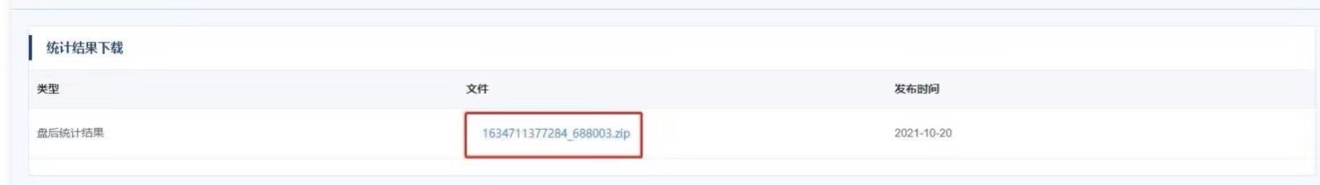图1

3.5.2 注意事项
若存在回避票，用户在下载盘后统计结果时会进行回避票确认。若经核对信息正确，点击【确认】即可下载投票结果；若经核对信息有误，请联系订单支持人员。

3.6 结果确认

3.6.1 操作说明
点击【结果确认】，若对此次会议结果无异议，点击【确认】，完成本场会议。

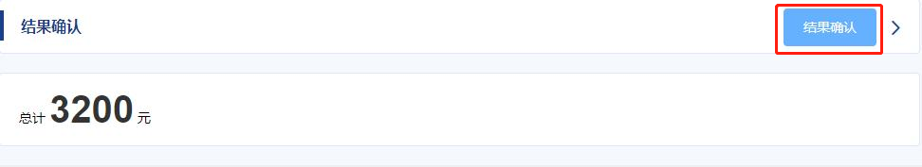
图1
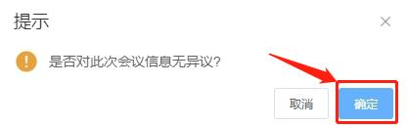
图2
若有异议，点击【取消】，并与订单处理人员进行联系。

3.7 在线/离线支付

3.7.1 操作描述
用户提交订单并经系统审核通过后，可点击右上角【去支付】，选择【在线支付】或【离线填报】。
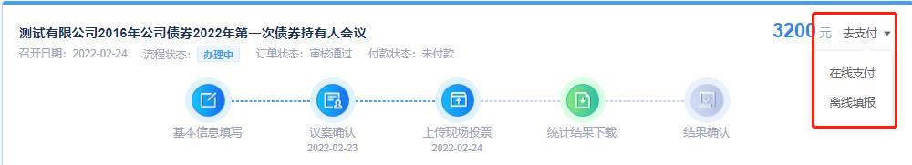
图1
选择【在线支付】后，页面跳转到支付界面，填写付款信息后，点击【支付宝支付】进行付款。
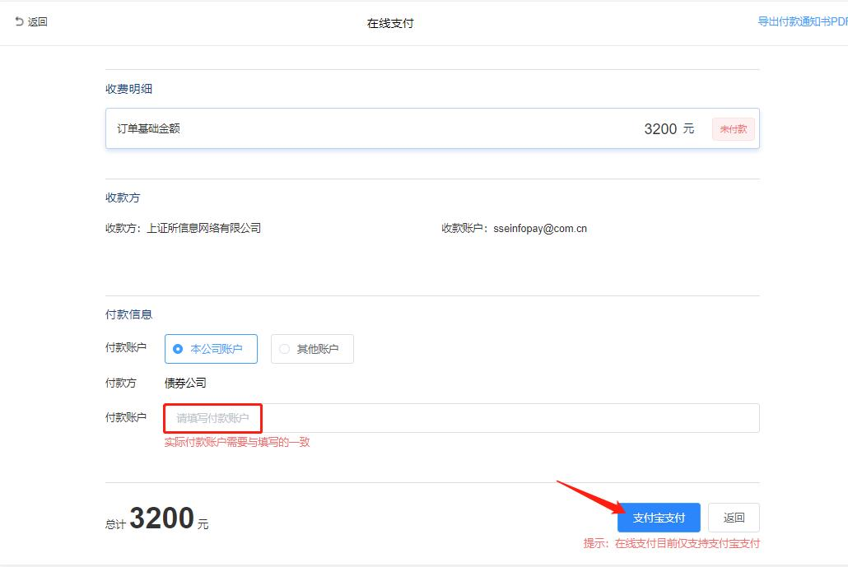
图2

或选择【离线填报】，页面跳转到支付界面，填写付款信息后，点击【提交】。
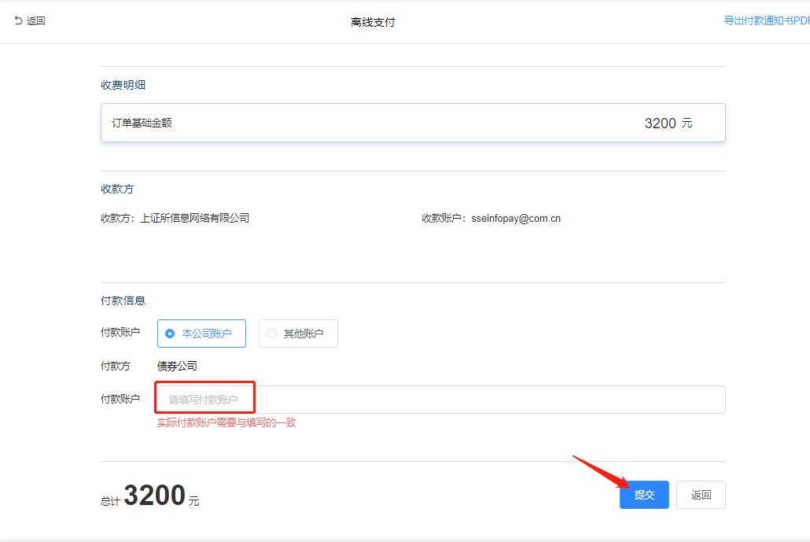
图3

3.7.2 注意事项
1.订单只有被受理后，用户才可以进行付款。
2.用户提交订单后，订单状态为“未受理”，受理金额由自动匹配所有优惠规则后计算得出，不能手动修改。
3.用户未付款之前，可以在在线支付和离线填报的付款页面右上角，通过点击【导出付款通知书PDF】下载付款通知书。
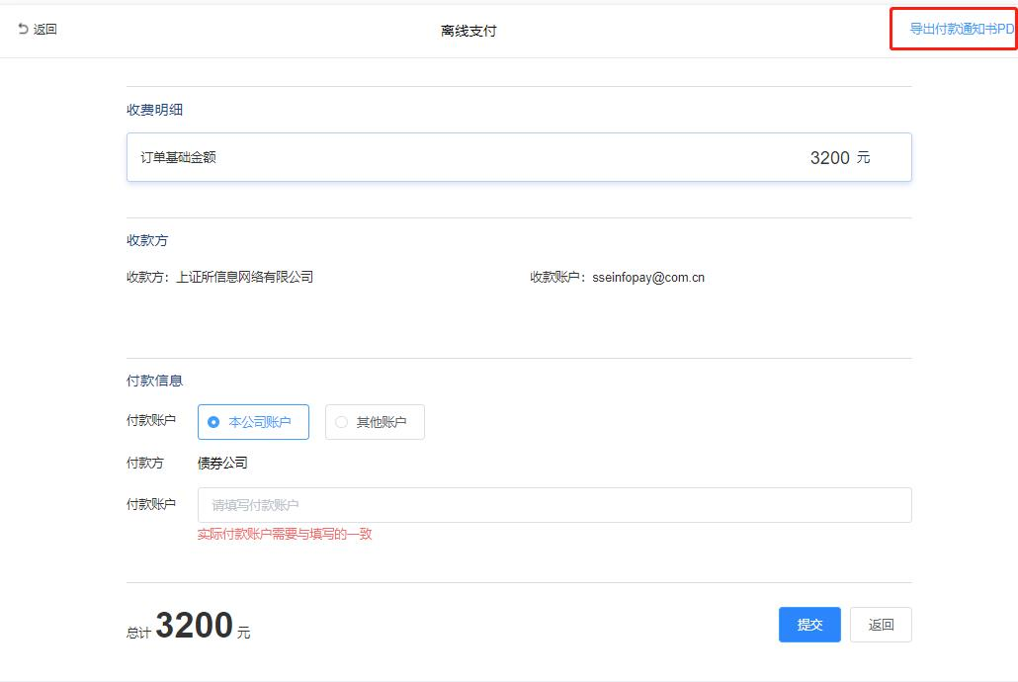
图4

3.8 模拟环境服务

3.8.1 操作说明
点击进入【模拟环境服务】后，可对任意模块进行上述所有流程的操作模拟练习。本模块支持未购买上证e服务的用户或初次使用系统用户练习使用。
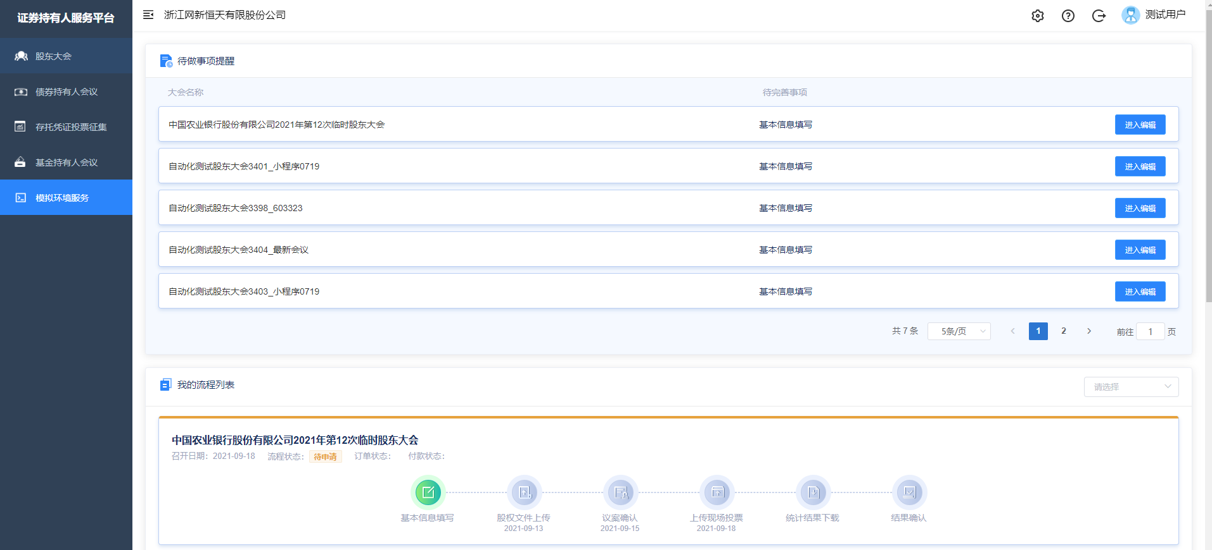
图1

3.8.2 注意事项
页面数据均为模拟数据。

